上犹县国土资源局2018年度部门决算

目 录

第一部分 上犹县国土资源局概况
一、部门主要职责
二、部门基本情况
第二部分 2018年度部门决算表
一、收入支出决算总表
二、收入决算表
三、支出决算表
四、财政拨款收入支出决算总表
五、一般公共预算财政拨款支出决算表
六、一般公共预算财政拨款基本支出决算表
七、一般公共预算财政拨款“三公”经费支出决算
表
八、政府性基金预算财政拨款收入支出决算表
九、国有资产占用情况表
第三部分 2018年度部门决算情况说明
一、收入决算情况说明
二、支出决算情况说明
三、财政拨款支出决算情况说明
四、一般公共预算财政拨款基本支出决算情况说明
五、一般公共预算财政拨款“三公”经费支出决算
情况说明
六、机关运行经费支出情况说明
七、政府采购支出情况说明
八、国有资产占用情况说明
九、预算绩效情况说明
第四部分 名词解释

第一部分 上犹县国土资源局概况

一、部门主要职能
上犹县国土资源局是主管全县土地资源等自然资源规划、管理、保护与合理利用的县政府工作部门，主要职责是：
（一）组织贯彻国土资源管理的法律法规和规章、政策，贯彻实施土地资源的技术标准、规程、规范和办法。
（二）组织编制和实施国土规划、土地利用总体规划和有关的专项规划；参与报县政府审批的城市总体规划的审核，指导、审核乡镇土地利用总体规划。
（三）依法保护土地所有者和使用者的合法权益，承办并组织调处重大权属纠纷，查处国土资源重大违法案件。
（四）拟定实施耕地特殊保护和鼓励耕地开发政策。实施农用地用途管制，组织基本农田保护，指导未利用土地开发、土地整理，土地复垦和开发耕地的监督工作，保证耕地总量动态平衡。
（五）统一管理全县土地资源和城乡地籍、地政工作。制订地籍管理办法，组织土地资源调查、地籍调查、土地统计和动态监测；指导土地确权、城乡地籍、土地定级和登记等工作。
（六）拟定并按规定组织实施土地使用权出让、租赁、作价出资、转让、交易和政府收购管理办法，规范土地市场；配合财税部门做好土地费税的征收管理工作；贯彻实施国有土地划拨使用目录指南和乡（镇）村用地管理办法；指导农村集体非农土地使用权的流转管理。
（七）指导基准地价和标定地价评测，确认土地使用权价格。主管全县城乡农用地转用、征用工作；承担报省、市政府和国务院审批的各类用地的审查、报批工作。
（八）安排并监督检查土地开发整理专项资金以及财政拨给的其他资金。
（九）履行土地规划测绘行政管理职能。
（十）组织开展土地资源的宣传、科技工作和开展合作交流。
（十一）承办县委、县政府交办的其他事项。
二、部门基本情况
纳入本套部门决算汇编范围的单位共1 个。
本部门2018年年末编制人数 84 人，其中行政编制 9人，机关工勤编制1人，事业编制 74人；年末实有人数84人，其中在职人员84人。

第二部分 2018年度部门决算表

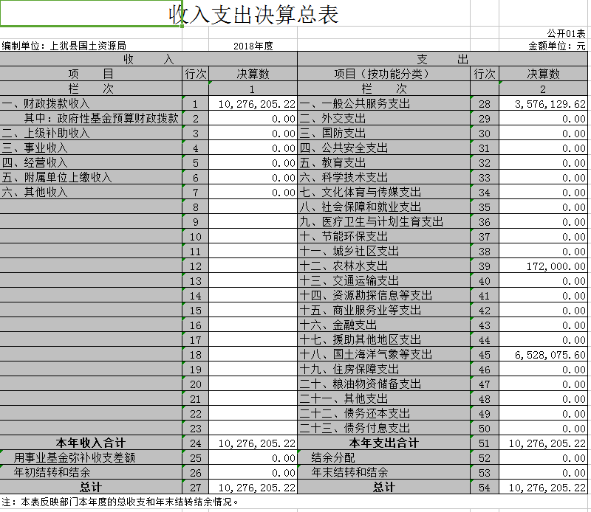
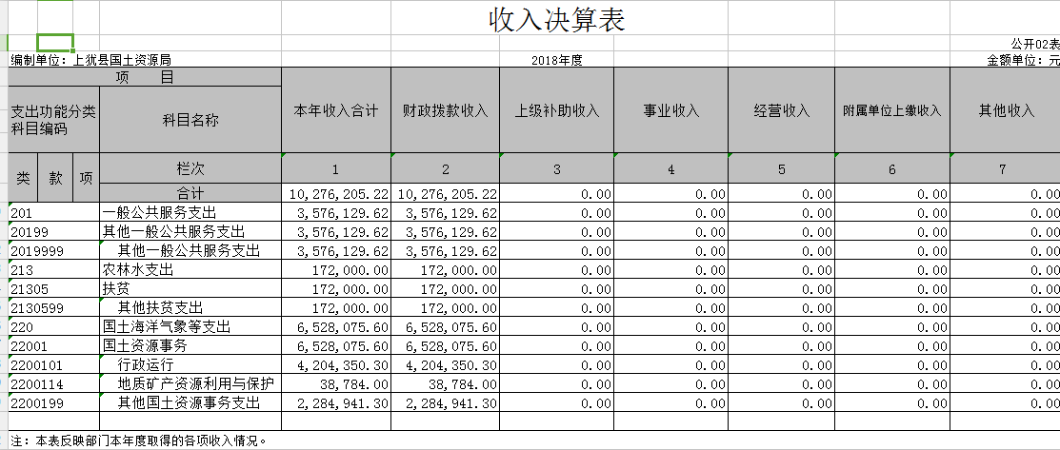

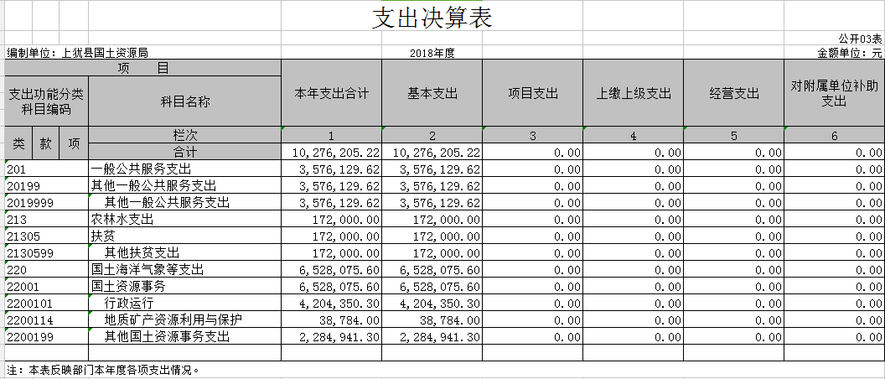

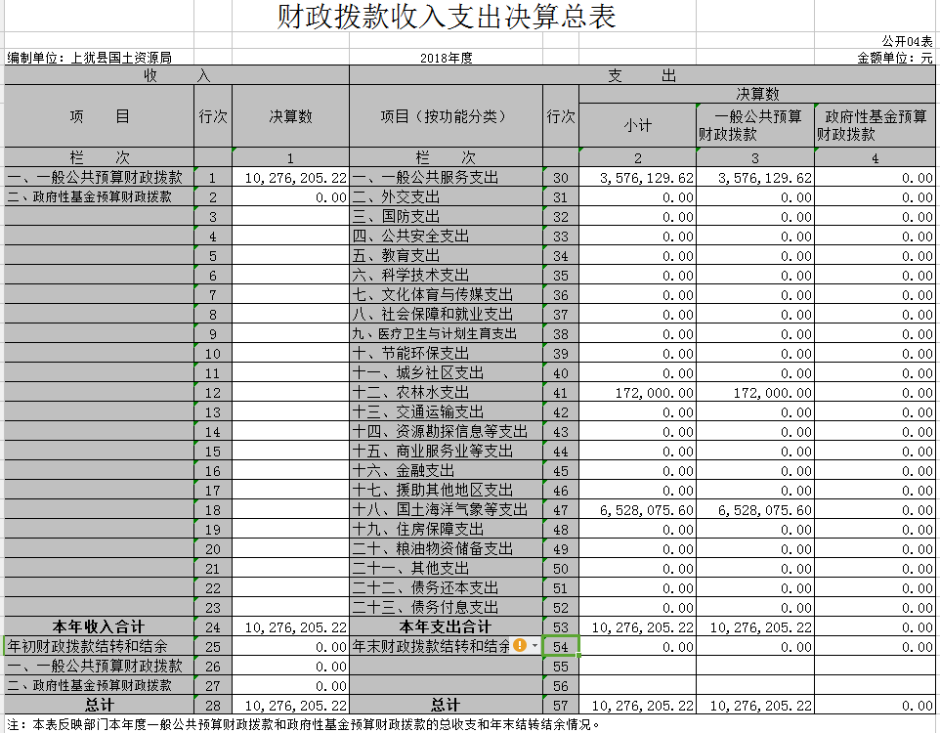
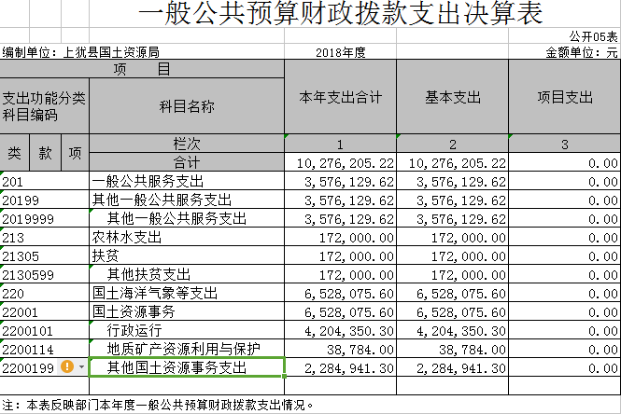

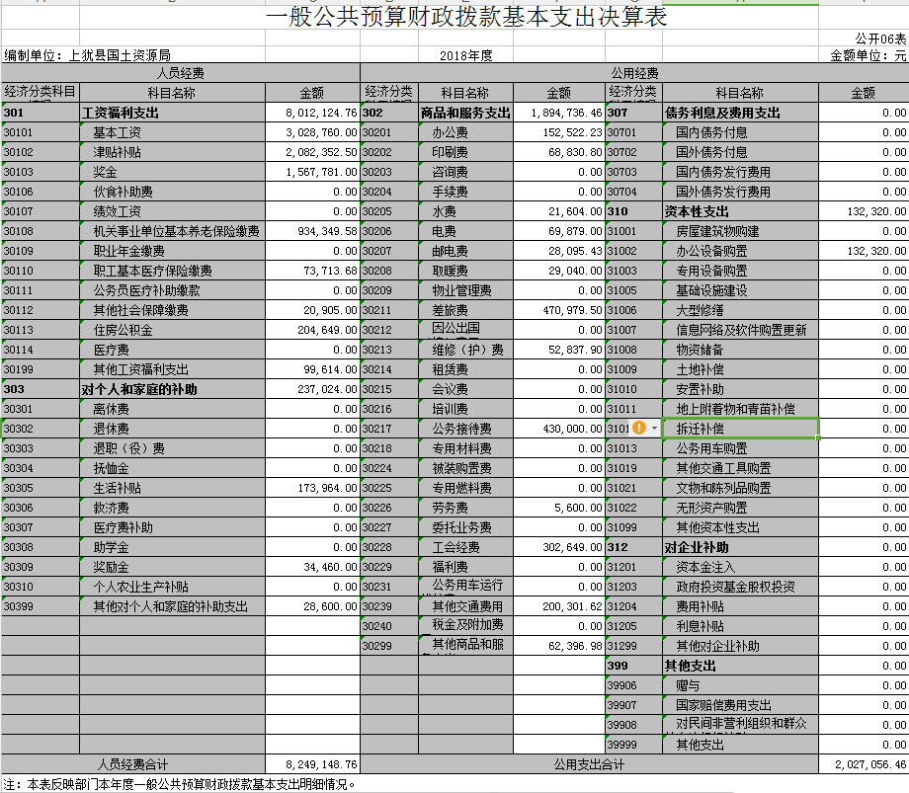

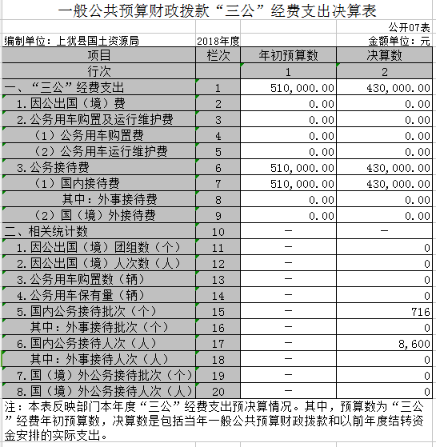
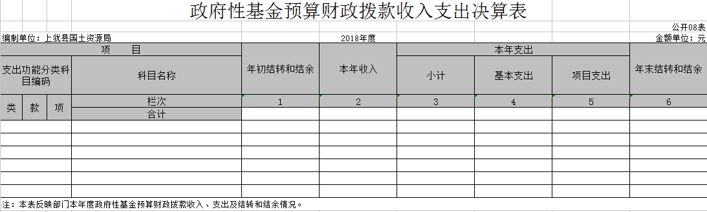

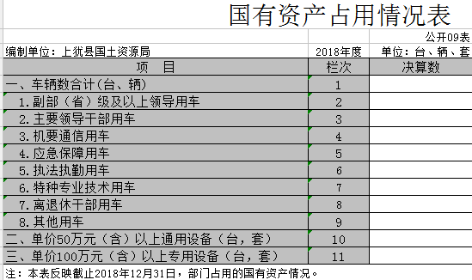

第三部分 2018年度部门决算情况说明

一、收入决算情况说明
本部门2018年度收入总计1027.62万元，其中年初结转和结余0万元；本年收入合计1027.62万元，较2017年增加124.96万元，增长13.8%，主要原因是：人员基本工资增长和增加扶贫工作经费等财政补助收入随之增加。
本年收入的具体构成为：财政拨款收入1027.62万元，占 100%；事业收入 0万元，占0%；经营收入 0万元，占0 %；其他收入 0万元，占0 %。
二、支出决算情况说明
本部门2018年度支出总计1027.62万元，其中本年支出合计 1027.62万元，较2017年增加124.96万元，增长13.8%，主要原因是：人员经费支出增加和增加扶贫差旅费支出；年末结转和结余 0万元。
本年支出的具体构成为：基本支出 1027.62万元，占100%。
三、财政拨款支出决算情况说明
本部门2018年度财政拨款本年支出年初预算数为1027.62万元，决算数为1027.62万元，完成年初预算的100 %。其中：
（一）一般公共服务支出年初预算数为357.61万元，决算数为357.61万元，完成年初预算的100%，主要原因是：严格按年初预算执行。
（二）农林水支出年初预算数为17.2万元，决算数为17.2万元，完成年初预算的100%，主要原因是：严格按年初预算执行。
（三）国土海洋气象等支出年初预算数为652.81万元，决算数为652.8万元，完成年初预算的100%，主要原因是：严格按年初预算执行。
四、一般公共预算财政拨款基本支出决算情况说明
本部门2018年度一般公共预算财政拨款基本支出1027.62万元，其中：
（一）工资福利支出801.21万元，较2017年增加151.44万元，增长24 %，主要原因是：人员工资增加。
（二）商品和服务支出189.47万元，较2017年减少4.29万元，下降2.2%，主要原因是：财政严格控制指标和历行节约原则。
（三）对个人和家庭补助支出23.7万元，较2017年减少13.22万元，下降36 %，主要原因是：经济分类调整。
（四）资本性支出13.23万元，较2017年减少8.98万元，下降41%，主要原因是：历行节约原则办公设备采购减少。
五、一般公共预算财政拨款“三公”经费支出决算情况说明
本部门2018年度一般公共预算财政拨款“三公”经费支出年初预算数为51万元，决算数为43万元，完成预算的84 %，决算数较2017年减少2万元，下降5 %，其中：
- 因公出国（境）支出年初预算数为0万元，决算数为0万元，完成预算的0%，与上年一样，没有变化。
（二）公务接待费支出年初预算数为51万元，决算数为43万元，完成预算的84%，决算数较2017年减少2万元，下降5 %。决算数较年初预算数减少的主要原因是：认真贯彻落实中央八项规定的各项要求，进一步严格公务接待经费支出。
（三）公务用车购置及运行维护费支出0万元，其中公务用车购置年初预算数为 0万元，决算数为0万元，完成预算的0%，主要原因是：实行公车用车制度改革，单位没有预算。公务用车运行维护费支出年初预算数为 0万元，决算数为0万元，完成预算的0%，主要原因是：实行公车用车制度改革，单位没有预算。
六、机关运行经费支出情况说明
本部门2018年度机关运行经费支出202.71万元（与部门决算中行政单位和参照公务员法管理事业单位一般公共预算财政拨款基本支出中公用经费之和保持一致），较年初预算数减少13.26 万元，降低6.13 %，主要原因是：财政严格控制指标和历行节约原则。
七、政府采购支出情况说明
本部门2018年度政府采购支出总额13.23万元，其中：政府采购货物支出13.23万元。
八、国有资产占用情况说明。
截止2018年12月31日，本部门共有车辆 0辆，其中，副部（省）级及以上领导用车 0辆、主要领导干部用车0辆、机要通信用车 0辆、应急保障用车0辆、执法执勤用车0辆、特种专业技术用车0辆、其他用车0辆，其他用车主要是0；单位价值50万元以上通用设备0台（套）；单位价值100万元以上专用设备0台（套）。
九、预算绩效情况说明
本部门能够严格执行年初预算以及中央八项规定，并做好本部门的相关费用支出，完成本部门的相关工作。下一步，本部门将按照财政部门要求，巩固绩效评价工作取得的成果，进一步扩大绩效预算评价的范围，做好预算绩效管理的宣传工作，加大业务培训力度，建立健全贯穿预算管理全过程的绩效管理制，加大预算绩效评价结果的应用，切实提高预算管理的科学化、精细化水平，提高财政资金使用效益。

第四部分 名词解释

一、财政拨款收入：指单位本年度从本级财政部门取得的财政拨款，包括一般公共预算财政拨款和政府性基金预算财政拨款。
二、年初结转和结余：指单位上年结转本年使用的基本支出结转、项目支出结转和结余和经营结余。
三、年末结转和结余资金：指单位结转下年的基本支出结转、项目支出结转和结余和经营结余。
四、基本支出：指为保障机构正常运转、完成日常工作任务而发生的人员支出和公用支出。
五、“三公”经费：指各部门因公出国（境）费、公务用车购置及运行费和公务接待费。其中，因公出国（境）费指单位公务出国（境）的住宿费、旅费、伙食补助费、杂费、培训费等支出；公务用车购置及运行费指单位公务用车购置费及租用费、燃料费、维修费、过路过桥费、保险费、安全奖励费用等支出；公务接待费指单位按规定开支的各类公务接待（含外宾接待）支出。
六、机关运行经费：指为保障行政单位（含参照公务员法管理的事业单位）运行用于购买货物和服务的各项资金，包括办公费、印刷费、差旅费、会议费、日常维修费、专用材料及办公用房水电费、物业管理费、公务用车运行维护费等。

